Cómo ver los informes de progreso y las boletas de calificaciones de los estudiantes
(Solo en navegadores web)
Nota: Los informes de progreso y las boletas de calificaciones solo se pueden ver en la versión web de Powerschool. No están disponibles en la aplicación móvil. Para acceder a los informes de progreso y las boletas de calificaciones en un teléfono, abra un navegador web (por ejemplo, Chrome, Safari, etc.).
*Los informes de progreso se publican a mitad de cada trimestre para los grados K-5.
**Las boletas de calificaciones se publican al final de cada trimestre para los grados K-8.

- Vaya a bsd2.powerschool.com/public

- Inicia sesión con tu nombre de usuario y contraseña.

- Vaya a "Informes de Estudiantes" en el menú de navegación de la izquierda. Si accede desde un teléfono, puede que tenga que hacer clic en la flecha gris de la parte superior para ver el menú de navegación.

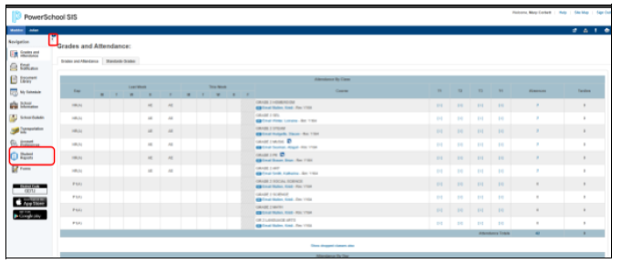
- Aparecerá una lista de informes; los más recientes se mostrarán en la parte superior. Los informes están etiquetados con el año escolar y el tipo de informe. Haga clic en el título del informe para abrirlo y verlo.

*Los informes estarán disponibles en los días de publicación de informes que aparecen en el calendario.
